二年级语文（上）素养达标（一）答案
一、1.dài mò cū yánɡ zhǐ hú
2.（1）③ ① ④ ② （2）⑥ ⑤
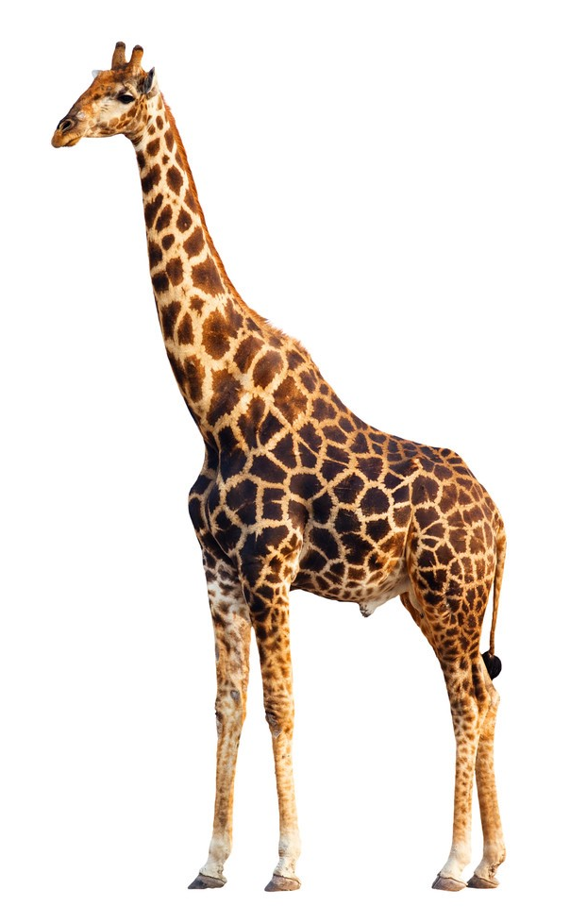
3.B
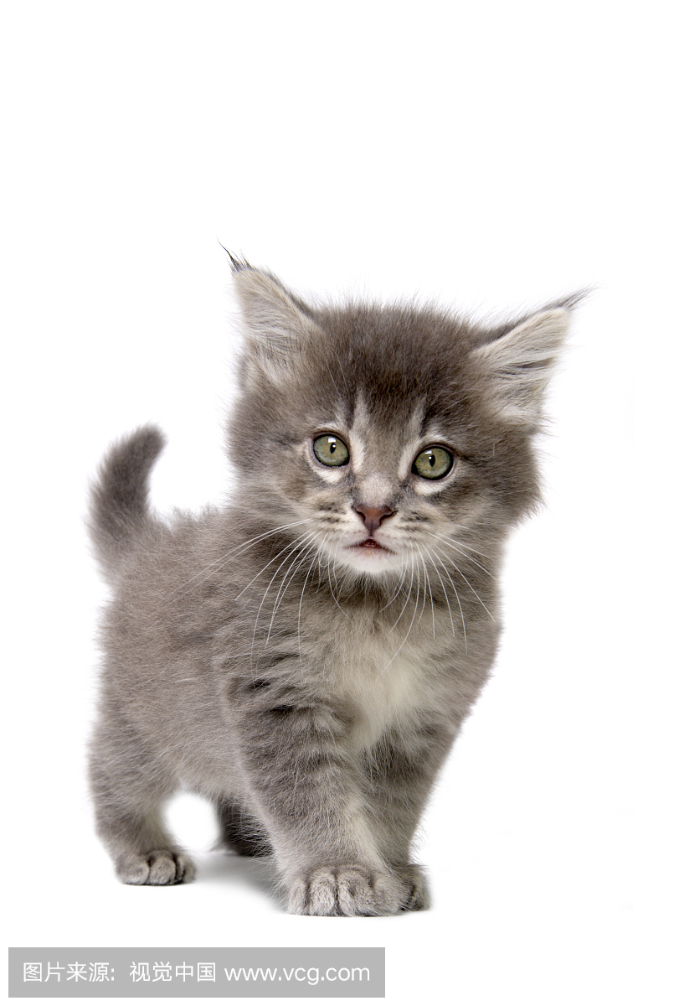
二、1.
- 外表布满尖刺，可以保护自己。
- 脖子特别长。
- 脚掌有肉垫，走起路来没有声音。
- 吐舌头散发热气，降低体温。

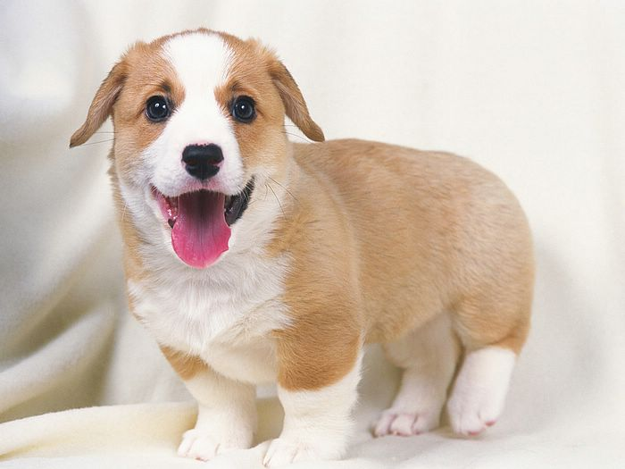

2.小青蛙——鼓着——大大的眼睛。 小牛儿——甩着——长长的尾巴。
大灰狼——露着——尖尖的牙齿。 小乌龟——背着——重重的硬壳。
三、1.（1）5 丿 （2）7 ┐
2.（1）孩子 长大 四海为家 （2）知 不是雪
3.2 1 5 4 3
四、1.4
2.云妈妈 北极 北冰洋
3.②①③
4.示例：（1）盛开在池塘里 （2）飘落到大地妈妈的怀抱里
五、1.傍 极 宽 跳 工作 知识
2.如 如果 给 给力
3.示例：（1）我喜欢在周六下午锻炼身体，有时候去游泳，有时候踢足球。 （2）小鸟在树上唱歌，在天上飞翔，在山间跳舞，在窗前梳理羽毛。
4.略
二年级语文（上）素养达标（二）答案
一、1.略
2.h b c sh àng uài ò é
3.氵 虫 目 日
二、1.（1）跳 皮 孩 她 眼睛 顶 两 （2）片 海洋 带给 （3）作 变 更
2.桃 跳 极 级 如 好 傍 旁
三、1.示例：雪白雪白 火红火红 金黄金黄
2.土地里 土地 生根发芽
四、1.蜜蜂 燕子 青蛙
2.（1）③ ④ ① ②
（2）柳树 小船 风筝 风车
（3）示例：小云朵 瞧瞧 带我旅行
五、1.（1）快活 （2）温和 （3）什么 （4）知识
2.毛 示例：毛笔 毛发 爸爸送给了我一支毛笔。
3.小水滴—落下来—是雨吗？
小硬球—打下来—是冰雹。
小花朵—飘下来—是雪啊！
六、略

二年级语文（上）素养达标（三）答案
一、1.略
2.春季——麦苗儿嫩 夏季——采桑插秧 秋季——谷子金灿灿 冬季——一年农事了
五月——石榴红似火 六月——荷花满池塘 七月——茉莉花如雪 八月——桂花满枝香
二、1.√ sōn-sōnɡ sì-shì fú-hú √ √
2.（1）10 6 8 4
（2）木 灬 忄 月
3.（1）春季 春风吹 肥 （2）言 信
4.示例：红红的枫叶 公园里飘了一地红红的枫叶。
小溪 石桥 远处有一道小溪和一座石桥。
三、1.丛 丛 从 从 吹 欢 吹 欢
2.（1）③ （2）① （3）② （4）④
四、1.略
2.（1）秋天 （2）伞 运动场 电报 （3）略 （4）略
五、1.领巾 铜号 队旗 松柏 桂花 熊猫 深处 辛苦
2.条 片 示例：两头牛 四条小鱼
3.略

二年级语文（上）素养达标（四）答案
一、1.打场—cháng 操场—chǎng 明了—liǎo 好了—le
雄鹰—yīng 银杏—yín 服装—zhuāng 手掌—zhǎng
2.帆船 翠竹 梧桐 白桦 雄鹰 松柏 谷粒 桑叶
二、1.季 朋友 处 群 农 忙 棉
2.示例：枫 桦 吹 叶 熊 点 海 沙
3.园 元 巾 今 杨 阳 枫 风
三、1.白如雪 黄似金
2.隹 鸟 鸟类
3.只 朵 粒 群 束 袋
4.示例：采桑 插秧 春种一粒粟 秋收万颗子
四、1.略
2.（1）滑（2）飘（3）飞
3.春 夏 秋 冬
4.略
五、1.示例：金灿灿 香喷喷 绿油油
鸟儿叫 雪花飘 秋叶落
（选词、写话略）
2.（1）群 棵 地 把 （2）略

二年级语文（上）素养达标（五）答案
一、1.略
2.练——舞蹈 滑——滑梯 荡——秋千
3.一封信 一杆秤 一头象 一堵墙
明亮的眼睛 乌黑的头发 红润的脸蛋 弯弯的眉毛
二、1.重量——liàng 议论——lùn 脏了——zāng
头发——fɑ 汗水——hàn 乏力——fá
2.（1），？ （2），，。。 （3），！
3.② ① ③ 扇子
三、1.示例：沉重 深沉 沉思 写作 书写 写字 奖励 奖状 夸奖
2.妈妈，您辛苦了！感谢您的付出，我爱您！
3.小儿 头 子 坐 草 身 问 招手 怕 鱼 不 人
四、1.②
2.2 3 4 1
3.聪明
4.略
5.略
五、1.今天 先 画 幅 然后 窗花 做 封 信
2.略
3.略

二年级语文（上）素养达标（六）答案
一、1.（1）cháo zhāo （2）zhòng chóng （3）fā fà
2.柱子 力气 石头 眼睛 时候 眉毛
二、1.略 2.杆秤 另外 船只 写信 电灯 圆珠
3.（1）只、讲——支 奖 （2）低、做——底 作 （3）金——今
三、1.《曹冲称象》——曹冲——动脑想办法
《玲玲的画》——玲玲——坏事变好事
《一封信》——露西——体贴父母
《王二小》——王二小——机智勇敢
2.② ①
四、1.2 5 4 1 3
2.（1）位 根 块
（2）打柴、放牛、养蚕
（3）3 1 5 2 4
（4）示例：遇到事情要动脑筋，想办法解决问题。
五、1.动物和人是朋友。（人和动物是朋友。）
2.示例：妈妈一边做家务一边看电视。 我一边唱歌一边跳舞。
3.略
4.略

二年级语文（上）素养达标（七）答案
一、1.（1） hào yuè lè hǎo （2）zhǒnɡ zhònɡ ɡān ɡàn
2.衣 依 衣 依 明 名 明 名
3.（1）② （2）③ （3）①
二、1.木—支—枝（树枝） 月—生—胜（胜利） 王—见—现（发现）
尸—云—层（云层） 火—因—烟（烟火）
2.鲜——味道 密——枝叶 甜——水果 多——颜色 （写话略）
3.隐蔽——借旁的事物来遮掩 烦恼——烦闷苦恼
流连忘返——由于留恋而舍不得离去
三、1.J 匚 2 巨大
S 攵 2 收拾
2.烟消云散 名不虚传 层林叠翠 山穷水尽 中外闻名 奇形怪状
（1）中外闻名 （2）名不虚传
四、1.4
2.枝叶 凉棚
3.色彩鲜艳，式样繁多
4.略
5.示例：樱花 梨花 杏花 漂亮极了
五、1.名 南部 些 狗 湾 央 丽 客 份 收 城市
2.位 为 丽 力 枝 支
3.示例：小船 长长 少女的头发 白白 棉花
4.略

二年级语文（上）素养达标（八）答案
一、1.p sh y h
2.（1）圈字略 pù tiáo yìng wò chéng
（2）上海 天津 （3）12 016 下
二、1.展现 中央 城市 升 巨 丽 收 客 迹
2.（1）休 （2）晒 （3）好 （4）枫
3.（1）幸 （2）杏 （3）名 （4）民
三、1.略
2.（1）图画 无水
（2）清风 近水
（3）天边 山上
四、1.（1）坡度很大，直上直下。
（2）抱 蹲 望
（3）略
2.（1）多、清、静、柔
（2）称赞事物好到极点。
（3）略
（4）略
五、略
六、1.示例：（1）跳绳 踢球 跑步
（2）飞来一只蝴蝶 跑来一匹小马 走来一头大象
2.略
二年级语文（上）阶段性素养达标 答案
一、1．mò dɑi shā hú sānɡ lùn
2．今 巾 今 巾 铜 桐 铜 桐
3．③ ② ④ ①
4．①
二、1. 变 片 洋 处 知 支 圆 珠 笔 棉 黄 然 老 辛 苦
2.（1）作 归 来 戴（2）朋友 言 有信 （3）知 为有
（4）银杏水杉
三、1.一艘军舰 一块稻田 一堵石崖 一杆大秤
明亮的眼睛 弯弯的眉毛 红润的脸蛋 乌黑的头发
2.台湾日月潭 新疆葡萄沟 黄山奇石 山西鹳雀楼
松柏四季常青 桦树耐寒守疆 金桂香飘十里 枫树红叶似火
四、1.6
2．木 5 树木
3．小白兔 小松鼠 ？ 小松鼠 小白兔 ！
4．③
5．示例：谢谢你的提醒！我明天就去森林里收集松果，储存过冬的粮食。
五、略

二年级语文（上）素养达标（九）答案
一、1.①nùn—nòng ②hào—háo ③shài—sài ④fú—fù
2.（1）幕 慕 （2）抄 吵 炒 （3）峰 蜂
二、1.错——对 枯——荣 慢——快 爱慕——喜爱
茂密——茂盛 劝告——劝说
2.一口——井 一只——青蛙 一堵——石崖
细长的——葫芦藤 懒惰的——寒号鸟 暖暖的——红太阳
3.小青蛙——坐在——深深的井里——望着天空。
喜鹊——睡在——暖暖的窝里——享受阳光。
蚜虫——爬在——嫩绿的叶上——啃着叶子。
三、1.（1）？ （2）√ （3）√ （4）？
2.（1）③ （2）② （3）④ （4）① （5）示例：三 两 只 片
3.（1）江雪 山 鸟 万 人 江雪 （2）棵 邻居 奇怪 治
四、1.5
2.鲜艳 讨厌 硕大
3.B
4.B
5.B
五、1.观 沿 井 话 际 阵 朗 棵 棵 枯 纷 将
2.示例：冷 冰冷 邻 邻居 阵 阵地 军 军人
3.直冒汗 像蒸笼 4.略

二年级语文（上）素养达标（十）答案
一、1.前鼻音——感 趁 慢 后鼻音——弄 当 朗 将 狂 盯
2.④
二、1.（1）喝水 井沿 （2）晴朗 阵雨 奇怪 （3）纷飞 想法 （4）语言 回答 邻居
2.7 ㄥ 12 丿
3.（1）坐 （2）座 （3）渴 喝 （4）坐 座
三、《坐井观天》——人外有人，天外有天，做人不能自以为是
《寒号鸟》——做事要有长远目标，不能懒惰
《我要的是葫芦》——事物之间是有联系的
《刻舟求剑》——办事要根据客观情况的变化而灵活处理
四、1.！ 2.？ 3.。
五、1.（1）C （2）A
2.（1）② ① （2）略
（3）示例：闹钟丁零丁零 响起来 （4）略
六、1.（1）① （2）④ （3）② （4）③
2.（1）√ （3）√
3.略
4.（1）蓝蓝的天上飘着朵朵白云。（2）一片片黄叶从空中落下来。
（3）做错了事不怕承认。
5.（1）B （2）A

二年级语文（上）素养达标（十一）答案
一、1.略
2.领带 代表 大炮 跑步 土地 战士 龙王 尤其 披风 被单
二、1.（1）船长 （2）民族 （3）刘胡兰
2.（1）② （2）②
3.⑤ ② ③ ⑥ ④ ①
三、1.冖 4 略
2.（1），！ （2），！ （3）？
3.A.事竟成 B.高远 C.青云之志 （1） C （2）B （3）A
4.百姓过上了安居乐业的生活。
四、1.3 2 4 5 1
2.（1）尊敬 很 （2）①他将自己少年时代的私塾老师毛宇居安排在上座后，起身第一个举杯向老师敬酒。 ②宴会结束后，毛泽东小心翼翼地搀扶着自己的老师慢慢行走。他生怕老师摔倒，便让老师走小路中间，自己则走长满杂草的路边。
（3）略
五、1.（1）度 泼 （2）军 战士 （3）穿 （4）夜 被 道 （5）忘
2.示例：龙 神龙 我似乎看见天上有一条神龙。
扁 扁担 以前，人们用扁担挑水。
3.示例：（1）妈妈一手端着饭碗，一手拿着筷子，招呼我们吃饭。
（2）回家路上，我一边唱歌一边跳舞。
4.略
二年级语文（上）素养达标（十二）答案
一、1.（1）盛饭 （2）铺路 （3）好人 （4）号叫
2.视察 健康 油轮 民族 同志
二、1.令 示例：命令 下令 口令 体育课上，老师让我们听口令做动作。
2.（1）炮火 同志 战士 扁担 村民 始
（2）年 难忘 泼水
3.（1）厂—产 性—姓 （2）住—注 子—仔 （3）力—利 另—令
三、1.（1）千 万 山 水 辛 苦 （2）家 户 言 语
2.（1）④ （2）① （3）② （4）③
3.一条条龙船驶过江面。 一串串花炮升上天空。
一只只小鸟飞过树梢。 一个个小朋友走过小桥。
四、1.示例：嫩绿嫩绿 金黄金黄 乌黑乌黑
2.（1）井冈山 （2）泼洒 祝福 （3）事竟成
五、1.5
2.距离开始的时间很久 盖住
3.示例：周恩来总理坚持当天事当天了，练字必须写到让自己满意为止。4.略
六、略

二年级语文（上）素养达标（十三）答案
一、1.sù jiē duǒ shèn liáng shī
2.（1）华山 （2）雪莲 （3）贝壳
3.④ ② ③ ①
4.⑤ ⑥ ④ ② ③ ①
二、淘气的孩子 美丽的白云 翠绿的青松 高飞的雄鹰
冒出黑烟 蹿出火星 冲进屋里 摇着尾巴
三、1.艹 5 miáo 树苗 — 3 hù 互相 犬 6 kū 哭闹
2.狂 暴 风轻 云雾 电 雷 交加 寒风 大雪 雪地 云开
（1）鹅毛大雪 （2）狂风暴雨 电闪雷鸣 （3）云开雾散
四、1.4 4
2.激动 雪白 弱小 温柔
3.示例：绿油油 红艳艳 金灿灿
4.蜷缩 弱小 温暖 温柔
5.小麦苗淌下了激动的泪珠：“谢谢你，亲爱的小雪花，你总是在我需要的时候带来温暖。”
6.略
五、1.于 鱼 步 布 茫 忙 汽 气
2.示例：（1）清晨，校园里来了一群小鸟，一群可爱的小鸟。
（2）春节，妈妈做了一桌子饭，一桌丰盛的饭。
3.略

二年级语文（上）素养达标（十四）答案
一、1.③ ② ① ① ③ ②
2.lín lín jīng jīng duǒ duǒ 相同 相近
二、茫 苍茫 苍 苍白 敢 勇敢 浑 浑身
三、1.（1）屋子 河岸 散步 旺旺 唱歌 （2）无论 谁
（3）天 阴 于 野外 危
2.在 再 再 原 圆 园
3.示例：工 江 长江 可 河 黄河 水
四、1.（1）唐 李白 危楼高百尺 手可摘星辰 示例：《静夜思》 举头望明月 低头思故乡
（2）天苍苍 野茫茫 风吹草低见牛羊
2.（1）③ （2）① （3）④ （4）② （5）⑥ （6）⑤
五、1.6
2.光 红 白白
3.寒风姐姐 冷雨妹妹 雪花姑娘 冻冰哥哥 浓雾弟弟
示例：小草妹妹 鲜花姐姐 春雨姑娘
4.透明的玻璃天窗
六、略

二年级语文（上）素养达标（十五）答案
一、1.略
2.杨—场 汉—汗 话—活 抄—吵 担—但 抓—爪
3.②⑦⑧ ④ ⑥⑨⑩ ①③⑤
4.③ ④ ① ②
二、1.J 心 5 急忙 S 亻 4 伤心 Z 礻 5 祝愿
2.（1）手
（2）动物
3.鸟 龙 凤 鱼 马 鸡 狗 虎
4.示例：（1）找啊找 （2）如果你累了，就休息会儿吧！
三、1.3 5 2 1 4
2.（1）喜鹊 啄木鸟 小麻雀
（2）热情善良 勤劳正直 天真活泼 孤单
（3）“唉，你总是欺负别人，谁还愿意成为你的朋友呢？”
（4）略
四、1.张 车 食物 吵 伤 秧苗
2.略

二年级语文（上）素养达标（十六）答案
一、zh eng z ing sh ɑng l ɑn
二、1.（1）吵 哭 急得 （2）走路 抓住 伤 （3）飞快 张 折 祝
2.（1）② ② ② ① ① ①
（2）① ②
3.（1）7 丨 嘴巴 （2）6 氵 （笔顺略）
三、河水哗哗地流着。 小马嗒嗒嗒地跑过去。
小鸟叽叽喳喳叫个不停。 春雷轰隆隆地响起来。
四、√√××
五、1.（1）②
（2）②
2.（1）② （2）④ （3）① （4）③
3.（1）清澈——清而透明 觉察——发觉 喜不自禁——高兴得忍不住
（2）鸽子见状，友好地衔来一根草投入水中，蚂蚁因爬上这块“绿洲”而得救了。
（3）当农民搭上弓瞄准鸽子时，蚂蚁见状在他脚后跟狠狠咬了一口。 （4）略
（5）略
六、1.（1）② （2）③ （3）④ （4）①
2.略

二年级语文（上）阶段性素养达标 答案
一、1．mò zhù yìnɡ lu fú sǎnɡ
2．利 丽 丽 利 汽 气 汽 气
3．B A C
二、1．（1）， ！ （2）, ? （3）， 。
2.略
3．日照 生 挂 依山尽 黄 天似 四野 惊天上人
三、撒花瓣 戴斗笠 观云海 捏泥人
哭得稀里哗啦 累得腰酸背痛 饿得头昏眼花 冻得直打哆嗦
四、1．5
2．A
3．大家排队飞行，把周围的空气扇动起一股向上和向前的气流，借着这股气流，每只大雁飞起来都会省一点儿力气。你离开队伍，没法利用气流省力气，所以很快就累了。
4．B
5．示例：鹦鹉 会学人说话
五、1．老 师 带 场 升 旗 唱 歌 队 想 今 战 士 松
柏 秧 苗 壮
2．略

